天策策略测试能力概览
提交 Chen 2026年9月9日
我们已形成覆盖字段、外部数据、数据处理、函数、实时指标、规则与规则集、决策流和接口服务的策略测试能力，可按治理闭环完成用例设计、隔离执行、证据采集与报告审计。Skill 是这些可复用测试工具的载体；业务人员确认预期后，工具协助生成用例、执行平台验证并按五态输出可追溯结论。
当前定位是有人员确认的测试与交付辅助能力。它可以减少重复测试与证据整理，但不替代业务口径确认、真实环境验证和上线审批。

一 现有测试能力如何覆盖业务决策
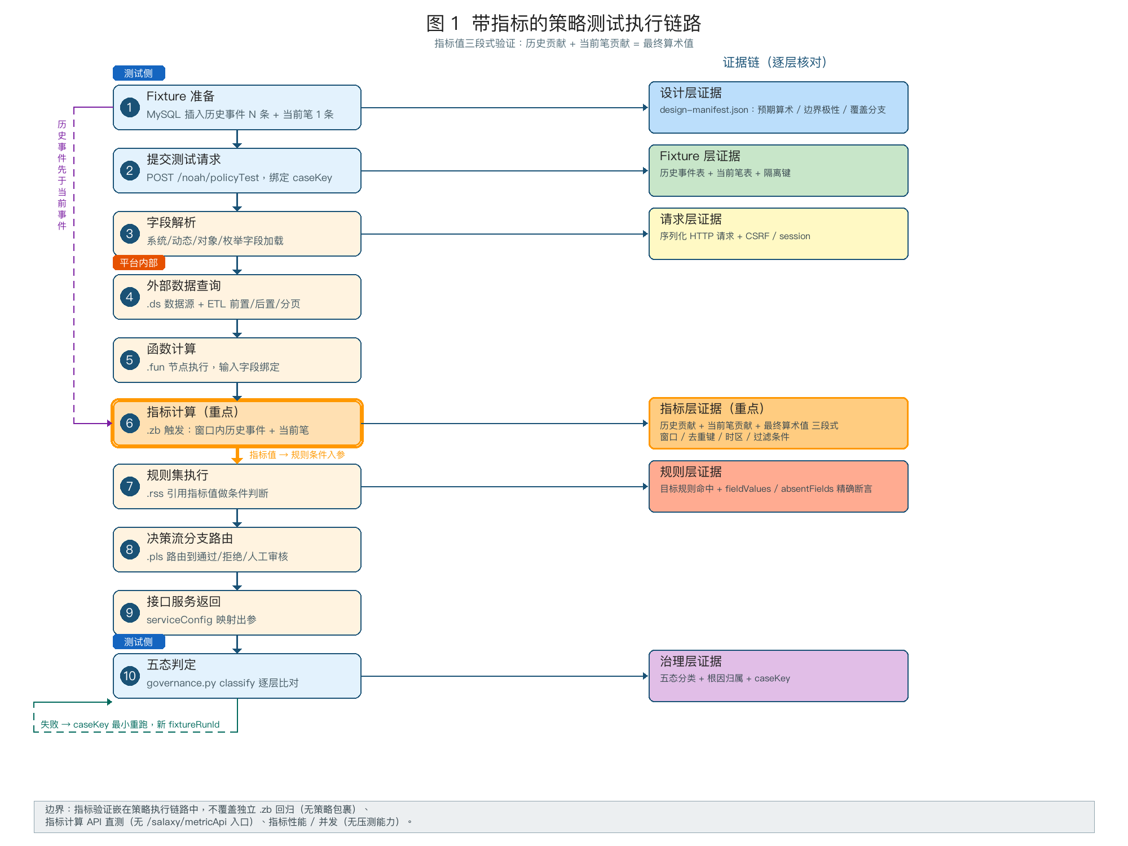
图1 带指标的策略测试执行链路
测试对象 | 现在可以验证什么 | 典型业务示例
字段 | 普通/枚举/对象/动态字段的正常值、空值、非法值与边界值；动态字段计算结果。 | 输入收入与负债，验证负债率并覆盖空值、零值与阈值。
外部数据 | 请求参数映射、返回码/字段、空/单/多结果、分页与结果转换，及进入函数规则后的业务影响。 | 按统一社会信用代码查企业信息，验证状态与注册资本被准入规则正确使用。
数据处理 | 请求前转换、返回后提取与类型转换、多页累计与明细合并的清洗结果。 | 汇总多页未结案司法案件金额，验证规则使用值与人工计算一致。
函数 | 函数节点实际执行、输入字段、输出值与允许误差、空值/非法值与多笔汇总。 | 验证收入负债比、多笔交易金额合计、身份证年龄与距到期日天数。
实时指标 | 统计对象/时间范围/计算字段/筛选条件、当前笔计入、历史贡献与最终算术、窗口/去重/时区/分组隔离。 | 验证近30天申请次数的历史贡献+当前笔=最终值。
规则与规则集 | 普通条件、多条件组合、名单判断、分支/终止/顺序/权重，正反例命中目标规则与伴随/禁止命中。 | 年龄小于18拒绝；命中黑名单且金额超10万进入高风险。
决策流 | 固定顺序与条件分支流程、函数/规则集/外部数据/子流程调用、循环明细、断点与回环。 | 先查工商司法，再算近30天次数与负债率，执行准入后分流通过/拒绝/人工。
接口服务 | 服务入参与平台字段映射、必填/固定值/空值、输出结果/风险等级/命中原因。 | 业务系统传客户编号与金额，平台返回通过/拒绝、等级与原因。
上述为测试能力覆盖范围，不代表每类组件的所有组合都已在全部平台版本和项目中验证。

二 测试边界与正式使用条件
在逐笔执行之外，我们已有配套工具完成用例设计、覆盖门禁、Fixture 隔离与报告审计，并按治理合同输出五态结论。机构、渠道、产品等基础配置与组件生成属于支撑能力，不计入本文测试范围。
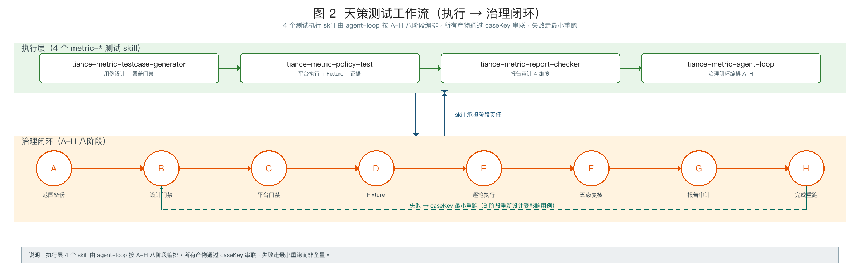
图2 测试治理闭环（执行 → A-H 八阶段）

可以自动化的环节
在资料明确、依赖齐备且场景属于支持范围时，可协助解析落地方案、生成测试用例、准备隔离 Fixture、逐笔提交并采集证据、比对目标节点入参与指标值、输出带证据的测试报告。人员仍需确认判断阈值、计算口径、隔离键与清理范围。

指标测试并非所有模板完全一致
函数、规则与规则集、决策流已具备较完整的证据比对能力。实时指标按三段式（历史贡献+当前笔贡献=最终算术值）验证并隔离全部分组维度，但验证嵌在策略执行链路中；独立 .zb 回归、指标计算 API 直测与性能/并发目前不支持，其他指标模板须按具体场景逐项确认。

依赖缺失或场景超出范围时需要补齐
字段、外部服务、名单、指标样本和运行组件必须真实可用。平台快照超 10 分钟阻断；Fixture run ID 每轮新建，禁止复用上一轮隔离键。默认 no-mock：不生成三方超时/错误码/字段类型错误用例，不可控三方计入覆盖缺口而非过滤掉。

执行完成不等于正式上线
正式使用仍需在目标平台核对业务预期，经业务负责人和平台负责人验收，发布后再次回查接口与策略结果。不同版本、项目和外部接口的适配需分别确认，不能把一次验证推广为全部兼容，也不能把工具执行权限视为上线审批。

三 具体能力说明
下面按 Skill 独立说明。每节先说明当前支持范围，再列出明确不支持或仍需外部确认的内容。

用例生成 Skill tiance-metric-testcase-generator
支持：从落地方案 Excel 生成规则级、函数级、决策流分支、预警等级与指标级用例，输出 testcases 与 design-manifest、coverage-plan；每条规则 1 正 1 反为最低基线，边界案例显式标正反极性。
边界：不自动授权平台提交或 Fixture setup/cleanup；设计待确认不提交；不可控三方进入 excludedScenarios 并计入覆盖缺口。

平台执行 Skill tiance-metric-policy-test
支持：平台门禁核对 policyCode/policyVersion/bizType/发布状态；按 design-manifest 准备隔离 Fixture；逐笔提交 /noah/policyTest 并采集目标节点入参、指标值与命中证据；每 10 条分段、401 停、--max-retry 0。
边界：不修改生产策略/名单/路由，不清理存量数据；证据查询不重新提交用例；结果损坏或提交不确定时阻断而非自动重试。

报告审计 Skill tiance-metric-report-checker
支持：对报告执行判定一致性、数据完整性、语义重复、实际结果质量四维审计；逐层比对设计→生成→实际请求→节点入参/指标；历史指标额外核对当前笔计入、分组去重键、窗口时区与过滤条件。
边界：关键词反馈不能充当平台缺陷证据；日志未取到记为证据阻塞而非未执行；默认仅展示经复核的严重问题。

闭环编排 Skill tiance-metric-agent-loop
支持：编排 A-H 八阶段（范围备份→设计门禁→平台门禁→Fixture→逐笔执行→五态复核→报告审计→完成重跑），产出 governed-results、analysis、convergence、rerun-plan；失败按 caseKey 最小重跑。
边界：不按报告问题数或通过率自动宣告完成；adjustExpected 必须有规则定义依据，禁止按实际值反推预期；不明机制只安排经授权的单变量探针。

四 使用边界和完成判断
测试链路的前半段是用例设计、Fixture 准备与本地预检，后半段是目标平台的逐笔执行、证据采集、五态复核与报告审计。两段之间需要人员确认和平台权限，不能由生成结果自动推断。
总体判断：现有能力已经覆盖从数据准备到决策结果验证的主要工作，可以显著减少重复测试与证据整理工作。正式使用的边界仍然清晰：业务口径由人员确认，平台状态以实际执行、证据与回查为准，未验证的组合能力不作承诺。
状态 | 可以说明什么 | 不能说明什么
通过 | 目标指标、规则和策略结果均有证据且符合预期。 | 不代表其他版本、项目或外部接口自动兼容。
失败 | 实际结果与业务预期存在已证实差异，已定位根因。 | 不代表平台缺陷，需区分数据/配置/平台/机制。
执行阻塞 | 环境、接口、数据库或平台故障导致本条未完成。 | 不代表目标规则未执行；证据缺失记阻塞不记未通过。
编排阻塞 | 设计/平台/Fixture 门禁未通过，用例未提交。 | 不能用猜测值或历史文件替代前置确认。
无效用例 | 设计歧义、caseKey 冲突、覆盖重复或场景不适用。 | 不能从统计中消失，须记入覆盖缺口。
参考资料 当前能力概览；天策策略测试组件覆盖能力说明 V3.3；tiance-metric-* 四 Skill 治理合同（governance.py / risk-governance.md）。

